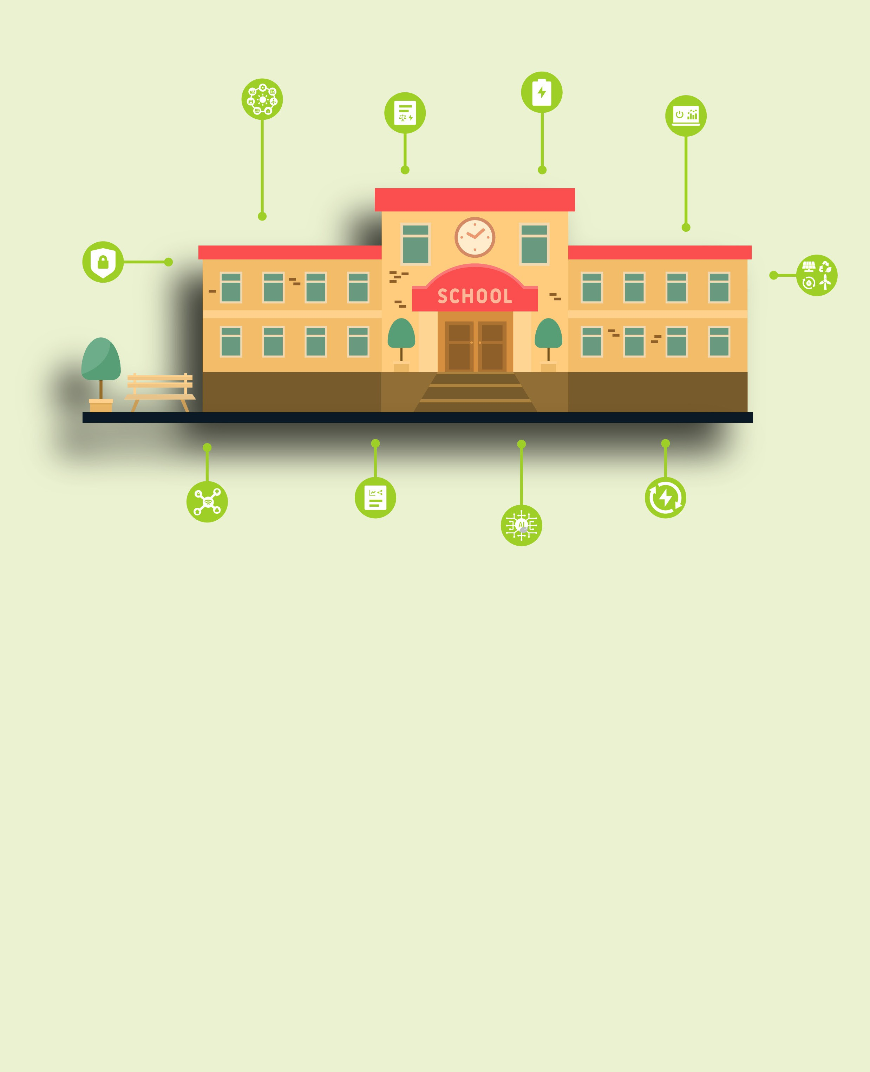
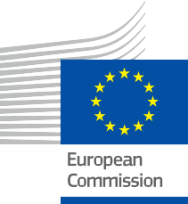


Stärka utbildningssektorn
En praktisk guide för medlemmar i energigemenskapen
Informations- och engagemangspaket – SV
ENERGY

Upphov

Slutfört i: December 2024

Omslag Omslag av: Grafiska illustrationer ”Utbildningsinstitutioner, serieillustrationer” från Freepik, modifierade av EWORX
Typsnitt: EC Square Sans Pro

Källa Källa: ”Empowering the Education Sector– Information and Engagement Package - EN” skapades som en del av Every1-projektet och är

licensierat CC BY-SA 4.0, om inte annat anges.

Ansvarsfriskrivning

Ansvarsfriskrivning: | Detta projekt har fått finansiering från Europeiska unionens program Horisont för forskning och innovation (2021–2027) enligt avtal  nr 101075596. Ansvaret för innehållet i denna kurs ligger helt och hållet hos Every1-projektet och återspeglar inte nödvändigtvis  Europeiska unionens åsikter.
Ansvarsfriskrivning för bilder: | EU äger inte upphovsrätten till bilderna som används i denna  publikation. Bildlicens och tillstånd för användning anges under varje bild.
Anpassningsansvarsfriskrivning: | Delar av detta läromaterial är hämtade från de källor som anges i avsnittet Tack, och ger en fokuserad syn på ämnet. Dessa anpassningar har gjorts och publicerats av Every1 Project  (”Anpassaren”) och licensierade under CC BY-SA 4.0 om inte annat anges. Every1 Project är ensamt ansvarigt för dessa härledda verk,  och anpassningarna stöds inte av de ursprungliga skaparna av resurserna. Översatt med DeepL och kontrollerad för fel med AI. Om du har upptäckt fel och vill hjälpa oss att förbättra översättningen får du gärna skicka ett meddelande till every1translations@think-e.be.
Uttalande om återanvändbarhet: | Du kan ändra detta material så att det bättre passar dina specifika behov och lokala sammanhang. Detta kan innebära att du införlivar information om lokala initiativ, översätter innehållet till andra språk eller fokuserar på specifika  aspekter som är mest relevanta för din målgrupp.

Innehållsförteckning

- Digital energiomställning 7
Praktisk guide 7
Viktiga åtgärder för utbildningsinstitutioner 7
Viktiga slutsatser 8

6. Energilagring 17

Praktisk guide 17

Relevans för energisektorn 17

Viktiga överväganden för utbildning 17

2. Smarta elnät  Praktisk guide | 9  9 | Viktiga punkter  7. Artificiell intelligens (AI) | 18  19
Relevans för energisektorn | 9 | Praktisk guide | 19
Viktiga överväganden för utbildning | 9 | Relevans för energisektorn | 19
Viktiga punkter | 10 | Viktiga överväganden för utbildning | 19
3. Dataanalys | 11 | Viktiga slutsatser | 20
Praktisk guide | 11 | 8. Sakernas internet (IoT) | 21
Relevans för energisektorn | 11 | Praktisk guide | 21
Viktiga överväganden för utbildning | 11 | Relevans för energisektorn | 21
Viktiga slutsatser | 12 | Viktiga överväganden för utbildning | 21
4. Cybersäkerhet | 13 | Viktiga slutsatser | 22
Praktisk guide | 13 | 9. Energihanteringssystem | 23
Relevans för energisektorn | 13 | Praktisk guide | 23
Viktiga överväganden för utbildning | 13 | Relevans för energisektorn | 23
Viktiga punkter | 14 | Viktiga överväganden för utbildning | 23
5. Teknik för förnybar energi | 15 | Viktiga slutsatser | 24
Praktisk guide | 15 | 10. Energipolitik och reglering | 25
Relevans för energisektorn | 15 | Praktisk guide | 25
Viktiga överväganden för utbildning | 15 | Relevans för energisektorn | 25
Viktiga slutsatser | 16 | Viktiga överväganden för utbildning | 25
 |  | Viktiga slutsatser | 26
 |  | Slutkommentarer | 27
 |  | Tack | 28



Om EVERY1



Every1-projektet har som mål att ta fram ett slagkraftigt koncept som innehåller alla element som behövs för att möjliggöra ett effektivt deltagande av alla europeiska intressenter på den digitala energimarknaden. Projektet inleds med en djupgående, datainformerad förståelse av intressenter och ekosystem för att kartlägga vilka de är, vad de vet, hur de använder information och var de söker efter den. På samma sätt kommer befintliga och nya lösningar att utvärderas och valideras, och användningsfall kommer att användas för att förstå vad intressenterna behöver veta för att kunna ta på sig en roll som motsvarar deras potential. Denna klyfta används för att utveckla lärandevägar som leder till identifiering av det kapacitetsbyggande material som behövs. Parallellt arbetar Every1 med att skapa en marknad genom att utbyta bästa praxis med beslutsfattare och energitillsynsmyndigheter, möjliggöra diskussioner om hinder och utveckla gemensamt kommunikationsmaterial för sina kollegor.

Vill du fördjupa dig i den digitala energiomställningen? Skanna QR-koden nedan eller besök EVERY1-projektets webbplats på https://every1.energy/ för resurser, fallstudier och insikter om hur du kan bidra till att forma en framtid med ren energi.



Introduktion
Den digitala omvandlingen av energisektorn handlar inte bara om teknik, utan också om att fostra en ny generation energiledare som har de färdigheter och kunskaper som krävs för att navigera i denna dynamiska miljö. Detta paket fokuserar på den avgörande roll som utbildnings- och fortbildningsinstitutioner spelar när det gäller att förbereda studenter för de utmaningar och möjligheter som den digitala energiomställningen medför.
Paketet är utformat för att stärka lärare och utbildare som brinner för att förbereda nästa generation av energiledare. Oavsett om du utvecklar läroplaner, främjar branschsamarbeten eller skapar engagerande lärandeupplevelser kommer denna information att ge dig den kunskap och de resurser du behöver för att inspirera studenter och navigera i den komplexa digitala energiomställningen.

Scenario Lösning

”Du startar en ny kurs om energins framtid. Hur fångar du studenternas uppmärksamhet och förmedlar vikten av den digitala energiomställningen?”

Börja med en fängslande video som visar de senaste energiteknikerna (smarta hem, elfordon,
AI-drivna elnät). Led en diskussion om hur dessa tekniker påverkar deras vardag och framtida karriärmöjligheter.

Målgrupper

Grundskola

Denna guide är avsedd för lärare, utbildare och akademiska institutioner som är intresserade av att förse nästa generation med kunskap och färdigheter för att navigera i den digitala energiomställningen. Den ger dem möjlighet att integrera avancerad energiteknik, såsom smarta elnät, dataanalys, cybersäkerhet och förnybar energi, i sina läroplaner och lärandeupplevelser. Genom att ge insikter i viktiga begrepp och praktiska strategier gör guiden det möjligt för utbildningsinstitutioner att aktivt forma en hållbar energiframtid och förbereda studenter för nya karriärmöjligheter inom energisektorn.

Sekundär

Yrkesverksamma som arbetar med energipolitik och reglering, branschpartnerskap och forskning inom energisektorn kommer att finna denna guide vara en värdefull resurs. Den erbjuder en omfattande översikt över hur utbildningsinstitutioner kan bidra till att hantera utmaningarna och möjligheterna med den digitala energiomställningen. Guidens insikter om läroplansutveckling, fakultetsutveckling och studentengagemang kan ligga till grund för skapandet av effektiva strategier för personalutveckling och innovation i det föränderliga energilandskapet.

- Digital energiomställning

Utbilda nästa generation av energiledare

Praktisk guide

Den digitala energiomställningen innebär en grundläggande förändring av hur vi producerar, distribuerar och konsumerar energi. Den drivs av integreringen av digital teknik, såsom artificiell intelligens, dataanalys och sakernas internet, i alla delar av energivärdekedjan. Denna omvandling skapar nya karriärmöjligheter och kräver en kompetent arbetskraft som kan utnyttja kraften i digitala verktyg för att driva innovation och hållbarhet inom energisektorn.

V
- Utveckling av läroplaner: Utforma och implementera omfattande läroplaner som integrerar digital teknik i energirelaterade kurser och program. Detta innefattar att införliva ämnen som smarta elnät, dataanalys, cybersäkerhet och teknik för förnybar energi.

- Branschpartnerskap: Skapa starka partnerskap med energibolag, teknikleverantörer,
och forskningsinstitutioner för att ge studenterna praktisk erfarenhet, praktikplatser och exponering för verkliga energiutmaningar.
- Forskning och innovation: Främja en kultur av forskning och innovation genom att stödja fakultets- och
studentledda forskningsinitiativ som utforskar skärningspunkten mellan digital teknik och energi. Detta kan innefatta utveckling av nya energihanteringsverktyg, cybersäkerhetslösningar eller innovativa affärsmodeller.
- Lärarutveckling: Erbjuda möjligheter till professionell utveckling för lärare så att de kan hålla sig à jour med de senaste framstegen inom digital energiteknik och integrera dem i sin undervisning och forskning.
- Studentengagemang: Skapa möjligheter för studenter att aktivt engagera sig i den digitala energiomställningen genom hackathons, tävlingar och samhällsengagemangsprogram. Detta främjar en känsla av delaktighet och ger studenterna möjlighet att bli förändringsaktörer inom energisektorn.

Viktiga slutsatser

Den digitala energiomställningen omformar energilandskapet och skapar nya möjligheter och utmaningar. Genom att förse studenterna med de färdigheter och kunskaper som krävs för att navigera i denna dynamiska miljö kan utbildningsinstitutioner ge nästa generations energiledare möjlighet att driva innovation, främja hållbarhet och säkerställa en trygg och rättvis energiframtid för alla.

”En student uttrycker oro över komplexiteten i energiomställningen.
Hur visar man på sambandet mellan olika tekniker
och behovet av en helhetssyn? ”

Använd ett interaktivt diagram som illustrerar energivärdekedjan (produktion, överföring, distribution,
förbrukning) och hur digital teknik (IoT, AI, dataanalys) förändrar varje steg.

2. Smarta elnät

Ryggraden i den digitala energiomställningen

Praktisk guide

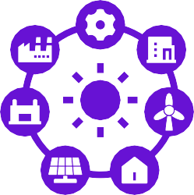
Smarta elnät representerar utvecklingen av traditionella elnät till intelligenta, sammankopplade nätverk som utnyttjar digital teknik för att förbättra effektivitet, tillförlitlighet och hållbarhet. De möjliggör tvåvägskommunikation mellan elbolag och konsumenter, övervakning och styrning av energiflöden i realtid samt sömlös integration av distribuerade energiresurser (DER) som solpaneler och vindkraftverk.

Relevans för energisektorn

  - Förbättrad effektivitet och tillförlitlighet: Smarta elnät optimerar energidistributionen genom att dynamiskt balansera utbud och efterfrågan, minska förluster och förhindra avbrott. De möjliggör proaktiv nätförvaltning, vilket gör det möjligt för elbolag att identifiera och åtgärda potentiella problem innan de eskalerar.
  - Integration av förnybara energikällor: Smarta elnätens tvåvägskommunikation och avancerade styrfunktioner underlättar en smidig integration av varierande förnybara energikällor som sol- och vindkraft. Detta bidrar till att minska beroendet av fossila bränslen och främjar en renare energimix.
  - Efterfrågestyrning och konsumentinflytande: Smarta elnät möjliggör efterfrågestyrningsprogram, där konsumenterna kan anpassa sin energianvändning efter prissignaler eller elnätsförhållanden. Detta ger konsumenterna möjlighet att aktivt delta i nätverkshanteringen och potentiellt tjäna belöningar eller minska sina energiräkningar.
  - Förbättrad tillgångshantering och underhåll: Smarta elnät tillhandahåller realtidsdata om elnätsinfrastrukturens hälsa och prestanda, vilket möjliggör förebyggande underhåll och proaktiv tillgångshantering. Detta kan förlänga
utrustningens livslängd, minska driftstopp och förbättra nätets totala tillförlitlighet.
- Innovation och nya tjänster: De digitala möjligheterna med smarta elnät öppnar upp för nya energitjänster och affärsmodeller, såsom peer-to-peer-handel med energi, mikronät och energilagringslösningar.

Viktiga överväganden för utbildning

- Integrering i läroplanen: Integrera koncept och tekniker för smarta elnät i olika discipliner, inklusive elektroteknik, datavetenskap
vetenskap, energihantering och miljövetenskap. Detta säkerställer att studenterna får en helhetsförståelse för smarta nätverkssystem och deras implikationer.
- Praktiskt lärande: Ge studenterna möjlighet att arbeta med simuleringar av smarta elnät, analysera verkliga elnätsdata och delta i projekt som omfattar utformning och implementering av smarta elnätslösningar.
- Branschsamarbete: Främja partnerskap med energibolag, teknikleverantörer och forskningsinstitutioner för att ge studenterna möjlighet att bekanta sig med

verkliga utmaningar och möjligheter inom smarta elnät. Detta kan omfatta praktikplatser, gästföreläsningar och gemensamma forskningsprojekt.
  - Fokus på cybersäkerhet: Betona vikten av cybersäkerhet vid utformning och drift av smarta elnät. Utbilda studenterna om potentiella sårbarheter och ge dem de färdigheter som krävs för att utveckla och implementera robusta säkerhetsåtgärder.
  - Tvärvetenskapligt tillvägagångssätt: Uppmuntra samarbete och kunskapsutbyte mellan olika discipliner för att ta itu med de komplexa utmaningar och möjligheter som är förknippade med smarta elnät. Detta kan främja innovation och förbereda studenterna för energisektorns tvärvetenskapliga karaktär.

Viktiga slutsatser

Smarta elnät är ryggraden i den digitala energiomställningen och möjliggör ett mer effektivt, tillförlitligt och hållbart energisystem. Genom att integrera koncept och tekniker för smarta elnät i sina läroplaner och erbjuda praktiska lärandemöjligheter kan utbildningsinstitutioner spela en viktig roll i att förbereda nästa generations energiledare för att navigera i denna komplexa och dynamiska miljö.

”Din klass diskuterar utmaningarna med att integrera stora mängder förnybar energi i elnätet. Hur kan smarta elnät bidra till att säkerställa stabilitet och tillförlitlighet?”

Använd en simulering för att visa hur smarta elnät kan balansera fluktuerande förnybara energikällor (sol, vind) med efterfrågan, med hjälp av realtidsdata och automatiserade styrsystem.

3. Dataanalys

Stärka energisektorn med datadrivna insikter
Praktisk guide

Dataanalys innebär systematisk insamling, rensning och analys av stora och komplexa datamängder för att upptäcka meningsfulla mönster, trender och insikter. Inom energisektorn spelar dataanalys en avgörande roll för att optimera verksamheten, förbättra effektiviteten och driva ett välgrundat beslutsfattande inom olika områden, från kraftproduktion och distribution till energiförbrukning och marknadsanalys.

Relevans för energisektorn

    - Optimering av energisystem: Dataanalys gör det möjligt att identifiera ineffektiviteter, flaskhalsar och förbättringsområden i energisystem. Genom att analysera data från smarta mätare, sensorer och andra källor kan energibolag och nätoperatörer optimera kraftproduktion, distribution och förbrukning, vilket leder till kostnadsbesparingar och förbättrad tillförlitlighet.

    - Prediktivt underhåll och tillgångshantering: Genom att analysera historiska data och realtidsdata från utrustning och infrastruktur kan dataanalys förutsäga potentiella fel och möjliggöra proaktivt underhåll, vilket minskar driftstopp och förlänger tillgångarnas livslängd.
    - Identifiera möjligheter till energibesparingar: Dataanalys kan hjälpa till att identifiera mönster för energislöseri och energiförbrukning, vilket gör det möjligt för företag och privatpersoner att genomföra riktade energibesparingsåtgärder och minska sitt koldioxidavtryck.
    - Efterfrågeprognoser och belastningshantering: Genom att analysera historiska konsumtionsdata och beakta faktorer som vädermönster och ekonomiska trender kan dataanalys hjälpa till att förutsäga
framtida energibehov, vilket gör det möjligt för energibolag och nätoperatörer att planera för adekvat försörjning och genomföra program för efterfrågestyrning.
  - Marknadsanalys och prisprognoser: Dataanalys kan användas för att analysera trender på energimarknaden, prisfluktuationer och konsumentbeteende, vilket ger värdefulla insikter för energihandel, riskhantering och investeringsbeslut.

Viktiga överväganden för utbildning

  - Utveckling av läroplaner: Integrera begrepp och tekniker inom dataanalys i energirelaterade program, inklusive elektroteknik, datavetenskap, energihantering och ekonomi. Erbjud specialiserade kurser i dataanalys för energisektorn, som täcker ämnen som datainsamling, rensning, visualisering och modellering.

  - Praktisk erfarenhet: Ge studenterna möjlighet att arbeta med verkliga energidata, analysera dem med hjälp av branschstandardverktyg och programvara samt utveckla analytiska modeller för att lösa energirelaterade problem.

    - Samarbete med industrin: Främja partnerskap med energibolag, energileverantörer och teknikleverantörer för att ge studenterna tillgång till verkliga datamängder, mentorskap och praktikplatser inom dataanalys i energisektorn.
    - Fokus på datakunskap och kritiskt tänkande: Betona vikten av datakunskap
, kritiskt tänkande och etiska överväganden.
i dataanalys. Lär studenterna att tolka och kommunicera datadrivna insikter på ett effektivt och ansvarsfullt sätt.
  - Tvärvetenskapligt tillvägagångssätt: Uppmuntra samarbete och kunskapsutbyte mellan olika discipliner, såsom teknik, datavetenskap, statistik och ekonomi, för att hantera de komplexa utmaningarna och möjligheterna inom energidataanalys.

Viktiga slutsatser

Dataanalys är ett kraftfullt verktyg som kan ge värdefulla insikter och driva innovation inom energisektorn. Genom att förse studenterna med de färdigheter och kunskaper som krävs för att utnyttja kraften i data kan utbildningsinstitutioner spela en avgörande roll i att forma energibranschens framtid och förbereda nästa generation av energiledare för att ta itu med utmaningarna och möjligheterna i den digitala energiomställningen.

Vägled dem i att använda datavisualiseringsverktyg och grundläggande statistisk analys för att identifiera trender, avvikelser
och potentiella områden för energislöseri. Låt dem presentera sina resultat och föreslå praktiska lösningar.

”Studenterna har till uppgift att analysera energiförbrukningsdata från sin skolbyggnad.
Hur kan de använda dessa data för att identifiera energibesparingsmöjligheter och komma med rekommendationer? ”

4. Cybersäkerhet

Skydda den digitala energiinfrastrukturen
Praktisk guide

Cybersäkerhet omfattar skyddet av kritisk infrastruktur, känslig data och digitala system från obehörig åtkomst, stöld, skada,
eller störningar. Inom energisektorn är cybersäkerhet av största vikt, eftersom energisystemen blir alltmer beroende av digital teknik och sammankopplade nätverk, vilket gör dem sårbara för cyberattacker som kan få allvarliga konsekvenser för energiförsörjningen, nätstabiliteten och den allmänna säkerheten.

Relevans för energisektorn

    - Skydd av kritisk infrastruktur: Energisektorn är beroende av ett komplext nätverk av kraftverk, överföringsledningar, transformatorstationer och styrsystem. Cyberattacker mot dessa kritiska tillgångar
kan störa elproduktion, distribution och förbrukning, vilket kan leda till strömavbrott, ekonomiska förluster och till och med hot mot allmän säkerhet.
    - Skydda känslig data: Energisektorn hanterar stora mängder känslig data, inklusive kundinformation, driftsdata och finansiella transaktioner. Cyberattacker kan äventyra denna data, vilket kan leda till identitetsstöld, ekonomiskt bedrägeri och driftsstörningar.
    - Säkerställa nätets motståndskraft: Den ökande integrationen av förnybara energikällor, smarta nättekniker och distribuerade energiresurser skapar nya sårbarheter och attackytor. Cybersäkerhetsåtgärder är avgörande för att säkerställa nätets motståndskraft och dess förmåga att stå emot cyberhot.

    - Upprätthålla allmänhetens förtroende: Cyberattacker mot energisektorn kan undergräva allmänhetens förtroende för
energitjänsternas tillförlitlighet och säkerhet. Robusta
cybersäkerhetsrutiner är avgörande för att upprätthålla allmänhetens förtroende och säkerställa fortsatt drift av viktiga tjänster.
  - Möjliggöra innovation och digitalisering: Införandet av ny teknik och digitala lösningar inom energisektorn kräver en stark cybersäkerhetsgrund. Genom att minska riskerna och säkerställa säkerheten i den digitala infrastrukturen möjliggör cybersäkerhet innovation och fortsatt digital omvandling av energisektorn.

Viktiga överväganden för utbildning

  - Integrering i läroplanen: Integrera principer och metoder för cybersäkerhet i energirelaterade program, inklusive elektroteknik, datavetenskap, energihantering och offentlig politik. Detta säkerställer att studenterna utvecklar en omfattande förståelse för cybersäkerhetsutmaningar och lösningar i energisammanhang.

  - Specialiserade kurser: Erbjud specialiserade kurser om cybersäkerhet för energisystem, som täcker ämnen som nätverkssäkerhet, sårbarhetsbedömning, incidenthantering och riskhantering. Dessa kurser bör ge studenterna de specialiserade kunskaper och färdigheter som krävs för att skydda energiinfrastrukturen från cyberhot.

    - Praktiskt lärande: Ge studenterna möjlighet att utveckla och testa säkerhetslösningar i simulerade eller verkliga energimiljöer. Detta kan innefatta deltagande i cybersäkerhetstävlingar, genomförande av sårbarhetsbedömningar och utveckling av incidenthanteringsplaner.
  - Samarbete med industrin: Främja partnerskap med energibolag, energileverantörer och cybersäkerhetsföretag för att ge studenterna möjlighet att bekanta sig med verkliga cybersäkerhetsutmaningar och bästa praxis. Detta kan innefatta praktikplatser, gästföreläsningar och gemensamma forskningsprojekt.
  - Etiska och juridiska överväganden: Betona de etiska och juridiska dimensionerna av cybersäkerhet inom energisektorn. Undervisa studenterna om ansvarsfull datahantering, integritetsskydd och de potentiella konsekvenserna av cyberattacker.

Viktiga slutsatser

Cybersäkerhet är en viktig del av den digitala energiomställningen, som säkerställer skyddet av kritisk infrastruktur, känslig data och allmän säkerhet. Genom att integrera principer och metoder för cybersäkerhet i energirelaterade program och erbjuda praktiska lärandemöjligheter kan utbildningsinstitutioner spela en viktig roll i att förbereda nästa generation av energiprofessionella för att skydda energisektorn från cyberhot och bygga en säkrare och mer motståndskraftig energiframtid.

Presentera verkliga fallstudier av cyberattacker mot energiinfrastruktur. Diskutera de potentiella konsekvenserna och engagera eleverna i en brainstorming om
förebyggande åtgärder och bästa praxis.

”Du undervisar om smarta elnätens sårbarhet för cyberattacker. Hur ökar du medvetenheten om potentiella hot och vikten av säkerhetsåtgärder? ”

5. Teknik för förnybar energi

Driva en hållbar framtid

Praktisk guide




Teknik för förnybar energi omfattar en rad olika lösningar som utnyttjar energi från naturligt förnybara källor, såsom solljus, vind, vatten, geotermisk värme och biomassa. Dessa tekniker erbjuder rena och hållbara alternativ till fossila bränslen och spelar en avgörande roll för att mildra klimatförändringarna, minska föroreningarna och säkerställa en trygg och motståndskraftig energiframtid.

Relevans för energisektorn

    - Miljömässig hållbarhet: Förnybara energitekniker producerar små eller inga utsläpp av växthusgaser eller andra föroreningar, vilket bidrar till att bekämpa klimatförändringar, förbättra luft- och vattenkvaliteten och skydda ekosystemen.
    - Energisäkerhet och oberoende: Genom att diversifiera energimixen och minska beroendet av importerade fossila bränslen förbättrar tekniken för förnybar energi energisäkerheten och minskar sårbarheten för prisvolatilitet och försörjningsstörningar.
    - Ekonomisk tillväxt och skapande av arbetstillfällen: Sektorn för förnybar energi är en snabbt växande industri som skapar arbetstillfällen, stimulerar ekonomisk utveckling och lockar investeringar i forskning och innovation.
    - Decentralisering och demokratisering av energi: Teknik för förnybar energi möjliggör decentraliserad energiproduktion och distribution, vilket ger samhällen och individer möjlighet att ta kontroll över sin energiförsörjning och delta i energiomställningen.

Teknisk innovation och
utveckling: Utvecklingen och användningen av teknik för förnybar energi driver på innovation
och tekniska framsteg, vilket leder till förbättrad effektivitet, minskade kostnader och nya möjligheter inom olika sektorer.

Viktiga överväganden för utbildning

  - Omfattande läroplansutveckling: Erbjud ett brett utbud av kurser om olika tekniker för förnybar energi, som täcker deras principer, tillämpningar, fördelar och begränsningar. Inkludera ämnen som solcellssystem (PV), vindkraftverk, vattenkraft, geotermisk energi, biomassaenergi och energilagringslösningar.

  - Nätintegration och systemdesign: Undervisa studenterna om utmaningarna och möjligheterna i samband med integrationen av förnybara energikällor i det befintliga elnätet. Ta upp ämnen som nätstabilitet, kraftelektronik, energihanteringssystem och smarta nättekniker.
  - Miljö- och ekonomisk konsekvensbedömning: Lär eleverna att bedöma miljö- och ekonomiska konsekvenser av olika projekt för förnybar energi, med hänsyn till faktorer som markanvändning, biologisk mångfald, koldioxidutsläpp och kostnads-nyttoanalys.

Praktiskt lärande och projektutveckling:
Ge eleverna möjlighet att utforma,

bygga och testa system för förnybar energi genom laboratorieexperiment, studiebesök och projektbaserat lärande. Denna praktiska erfarenhet ökar deras förståelse för tekniken och dess tillämpningar i verkligheten.
    - Politiska och reglerande ramverk: Undervisa eleverna om de politiska och reglerande ramverken kring utveckling och användning av förnybar energi. Detta innefattar förståelse för incitament, tillståndsprocesser och krav på nätanslutning.

Viktiga slutsatser

Teknik för förnybar energi ligger i framkant av den globala energiomställningen och erbjuder en hållbar och lovande väg mot en renare och mer motståndskraftig energiframtid. Genom att erbjuda omfattande utbildning och träning i teknik för förnybar energi kan utbildningsinstitutioner ge nästa generations energiledare möjlighet att driva innovation, ta itu med miljöutmaningar och skapa ett mer rättvist och hållbart energisystem för alla.

”Eleverna utformar en hypotetisk hållbar gemenskap. Hur kan de välja de mest lämpliga förnybara energikällorna för sin plats och sina behov?”

Ge dem data om lokala klimatförhållanden (solinstrålning, vindhastighet etc.) och energibehovsprofiler. Låt dem undersöka olika tekniker för förnybar energi och utvärdera deras lämplighet utifrån dessa data.

6. Energilagring

Nyckeln till ett flexibelt och motståndskraftigt energisystem
Praktisk guide

Energilagringsteknik omfattar en rad olika lösningar som fångar upp och lagrar energi för senare användning.
Den lagrade energin kan skickas till elnätet eller användas lokalt vid behov, vilket ger flexibilitet, tillförlitlighet och stabilitet till energisystemet. Exempel på energilagringstekniker är batterier, pumpkraftverk, tryckluftsbaserad energilagring och termisk lagring.

Relevans för energisektorn

      - Balansera intermittensen hos förnybar energi: Förnybara energikällor som sol och vind är i sig varierande och genererar endast energi när solen skiner eller vinden blåser. Energilagringssystem kan lagra överskottsenergi som produceras under perioder med hög produktion och släppa ut den under perioder med låg produktion eller hög efterfrågan, vilket säkerställer en jämn och tillförlitlig energiförsörjning.

      - Nätets stabilitet och tillförlitlighet: Energilagring kan tillhandahålla stödtjänster till elnätet, såsom frekvensreglering och spänningsstöd, vilket bidrar till att upprätthålla nätets stabilitet och förhindra strömavbrott. Det kan också fungera som en buffert under perioder med hög efterfrågan, vilket minskar behovet av dyra och förorenande toppkraftverk.

      - Energiarbitrage och kostnadsbesparingar: Energilagring möjliggör energiarbitrage, där energi lagras när priserna är låga och säljs tillbaka till nätet när priserna är höga. Detta kan bidra till att minska energikostnaderna för konsumenter och företag.
      - Elektrifiering och avkarbonisering: Energilagring är avgörande för att möjliggöra elektrifiering av transporter och andra sektorer, samt för att underlätta övergången till ett koldioxidsnålt energisystem
. Det möjliggör en större integration av förnybara energikällor och minskar beroendet av fossila bränslen.
  - Motståndskraft och beredskap: Energilagringssystem kan tillhandahålla reservkraft vid strömavbrott eller nödsituationer, vilket säkerställer att kritiska tjänster och infrastruktur förblir i drift.

Viktiga överväganden för utbildning

  - Tvärvetenskapligt tillvägagångssätt: Energilagring är ett komplext område som berör flera olika discipliner, bland annat elektroteknik, materialvetenskap, kemi, ekonomi och miljövetenskap. Införliva begrepp inom energilagring
och tekniker i ett brett spektrum av energirelaterade läroplaner för att ge studenterna en helhetsförståelse.
  - Teoretiskt och praktiskt lärande: Kombinera teoretisk kunskap med praktisk erfarenhet. Erbjud kurser som täcker grunderna i olika energilagringstekniker, deras tillämpningar och deras inverkan på energisystemet. Ge studenterna möjlighet att arbeta med energilagringssimuleringar, genomföra laboratorieexperiment och delta i verkliga projekt.

    - Nätintegration och systemdesign: Undervisa studenterna om de tekniska och ekonomiska aspekterna av att integrera energilagring i elnätet. Behandla ämnen som kraftelektronik, styrsystem, energihantering och marknadsmekanismer.
    - Miljömässiga och sociala effekter: Diskutera de miljömässiga och sociala konsekvenserna av energilagringsteknik, inklusive dess livscykel
, resursbehov och potentiella fördelar för samhället.
  - Forskning och innovation: Uppmuntra eleverna att engagera sig i forskning och innovation relaterad till energilagring. Stöd elevledda projekt som utforskar nya material, tekniker och tillämpningar för energilagring.

Viktiga slutsatser

Energilagring är en viktig faktor för övergången till ren energi, eftersom den ger flexibilitet, tillförlitlighet och motståndskraft till elnätet. Genom att integrera energilagringsteknik och dess tillämpningar i energirelaterade läroplaner kan utbildningsinstitutioner förse studenterna med den kunskap och de färdigheter som behövs för att utforma, implementera och hantera energilagringslösningar som kommer att forma energisektorns framtid.

”En klass lär sig om energilagringens roll i balansen i elnätet. Hur visar man fördelarna med olika lagringstekniker? ”

Använd interaktiva modeller eller simuleringar för att visa hur batterier, pumpkraftverk och andra lagringstekniker kan lagra överskottsenergi och släppa ut den när det behövs, vilket utjämnar fluktuationer från förnybara källor.

7. Artificiell intelligens (AI)

Katalysatorn för intelligenta energisystem
Praktisk guide

Artificiell intelligens (AI) avser utvecklingen av datorsystem som kan utföra uppgifter som normalt kräver mänsklig intelligens, såsom inlärning, resonemang, problemlösning, perception och beslutsfattande. Inom energisektorn har AI potential att revolutionera olika aspekter, från optimering av energiproduktion och distribution till förbättrad energieffektivitet och smartare konsumentval.

Relevans för energisektorn

    - Optimering av energiproduktion och distribution: AI kan analysera stora mängder data från kraftverk, överföringsledningar och smarta mätare för att förutsäga efterfrågan, optimera produktionsscheman och identifiera potentiella flaskhalsar eller fel i nätet. Detta leder till förbättrad effektivitet, minskade kostnader och ökad tillförlitlighet i nätet.

    - Prediktivt underhåll och tillgångshantering: AI-algoritmer kan analysera realtidsdata från sensorer och utrustning för att förutsäga potentiella fel och optimera underhållsscheman. Detta proaktiva tillvägagångssätt kan förhindra kostsamma driftstopp, förlänga tillgångarnas livslängd och förbättra systemets totala prestanda.

    - Efterfrågeprognoser och belastningshantering: AI kan analysera historiska konsumtionsmönster, väderdata och andra faktorer för att förutsäga energibehovet på ett korrekt sätt. Detta gör det möjligt för energibolag och nätoperatörer att planera för adekvat försörjning, implementera program för efterfrågestyrning och hantera toppbelastningar på ett effektivt sätt.

    - Energieffektivitet och energibesparing: AI-drivna verktyg kan analysera energianvändningsdata för att identifiera möjligheter till energibesparingar i byggnader,
industrianläggningar och transportsystem. Detta kan leda till minskad energiförbrukning, lägre kostnader och ett mindre koldioxidavtryck.
- Smarta elnät och integration av förnybar energi: AI kan spela en avgörande roll i hanteringen av komplexiteten i smarta elnät och integrationen av förnybara energikällor. Det kan optimera energiflöden, balansera utbud och efterfrågan och möjliggöra beslutsfattande i realtid för att säkerställa elnätets stabilitet och tillförlitlighet.

Viktiga överväganden för utbildning

- Integrering i läroplanen: Introducera AI-koncept och -tekniker i ett brett spektrum av energirelaterade program, inklusive elektroteknik, datavetenskap, energihantering och miljövetenskap. Detta säkerställer att studenterna får en solid grund i AI och dess tillämpningar inom energisektorn.

- Praktiskt lärande och projektutveckling: Ge studenterna möjlighet att utveckla och tillämpa AI-algoritmer för att lösa verkliga energiutmaningar. Detta kan omfatta projekt relaterade till
energiprognoser, prediktivt underhåll, energioptimering och smart nätverkshantering.

  - Samarbete med industri och forskning: Främja partnerskap med energiföretag, forskningsinstitutioner och leverantörer av AI-teknik för att erbjuda studenterna praktikplatser, mentorprogram och tillgång till avancerade AI-verktyg och datamängder.
  - Etiska och sociala överväganden: Ta itu med de etiska och sociala konsekvenserna av AI inom energisektorn
, inklusive frågor som rör dataintegritet, algoritmisk partiskhet och den potentiella inverkan på arbetstillfällen och arbetskraften.
- Kontinuerligt lärande och anpassning: AI är ett snabbt föränderligt område. Uppmuntra studenterna att hålla sig à jour med de senaste framstegen inom AI-forskning och -utveckling och anpassa sina färdigheter och kunskaper därefter.

Viktiga slutsatser

Artificiell intelligens har potential att revolutionera energisektorn och möjliggöra smartare, effektivare och hållbarare energisystem. Genom att integrera AI-koncept och -tekniker i energirelaterade program och erbjuda praktiska inlärningsmöjligheter kan utbildningsinstitutioner förse studenterna med de färdigheter och kunskaper som behövs för att utnyttja kraften i AI och driva innovation inom energibranschen.

”Eleverna undersöker hur AI kan förbättra energieffektiviteten i byggnader. Hur kan du vägleda dem så att de utvecklar innovativa lösningar?”

Utmana dem att utforma ett AI-drivet system som
optimerar uppvärmning, kylning och belysning baserat på beläggning, väderförhållanden och användarpreferenser.

8. Sakernas internet (IoT)

Nätverket av uppkopplade enheter som stärker energisektorn
Praktisk guide

Internet of Things (IoT) avser ett omfattande nätverk av sammankopplade fysiska enheter, fordon, apparater och andra objekt som är utrustade med sensorer, programvara och uppkoppling, vilket gör det möjligt för dem att samla in och utbyta data. Inom energisektorn spelar IoT-enheter en avgörande roll för att samla in realtidsinformation om energiproduktion, distribution och förbrukning, vilket underlättar intelligent beslutsfattande, automatisering och optimering.

Relevans för energisektorn

  - Smarta elnät och energihantering: IoT-enheter, såsom smarta mätare, sensorer på överföringsledningar och intelligenta apparater, tillhandahåller realtidsdata om energiflöden, elnätsförhållanden och konsumtionsmönster. Dessa data gör det möjligt för elbolag och elnätsoperatörer att övervaka och styra elnätet mer effektivt, balansera utbud och efterfrågan samt implementera program för efterfrågestyrning.

  - Integration av förnybar energi: IoT-sensorer och övervakningssystem kan spåra prestanda och produktion från förnybara energikällor som solpaneler och vindkraftverk. Dessa data hjälper till att optimera deras integration i elnätet, förutsäga produktionsmönster och säkerställa elnätets stabilitet.

  - Energieffektivitet och energibesparing: IoT-enheter kan övervaka energianvändningen i byggnader, industrianläggningar och transportsystem och identifiera områden med slöseri och förbättringspotential. Dessa data kan ligga till grund för energibesparande åtgärder, optimera utrustningens prestanda och minska koldioxidutsläppen.
- Prediktivt underhåll och tillgångshantering: IoT-sensorer kan samla in data om energiinfrastrukturens hälsa och prestanda, vilket möjliggör prediktivt underhåll och proaktiv tillgångshantering. Detta kan förhindra utrustningsfel, minska driftstopp och förlänga livslängden för kritiska tillgångar.

- Konsumentengagemang och egenmakt: IoT-kompatibla smarta hemapparater och energihanteringssystem gör det möjligt för konsumenterna att övervaka och kontrollera sin energianvändning i realtid, vilket främjar energimedvetenhet och gör det möjligt för dem att fatta mer välgrundade beslut om sin förbrukning.

Viktiga överväganden för utbildning

- Integrering i läroplanen: Integrera IoT-koncept och -teknik i olika energirelaterade program, inklusive elektroteknik, datavetenskap, datavetenskap och energihantering. Behandla ämnen som sensornätverk, datakommunikationsprotokoll, molnberäkning och cybersäkerhet.

  - Praktiskt lärande: Ge studenterna möjlighet att arbeta med IoT-enheter, sensorer och utvecklingsplattformar. Uppmuntra dem att utforma och bygga IoT-applikationer för energiövervakning, kontroll och optimering.
  - Samarbete med industrin: Samarbeta med energibolag, teknikleverantörer och forskningsinstitutioner för att ge studenterna tillgång till verkliga IoT-implementeringar, mentorskap och praktikplatser inom IoT-relaterade roller inom energisektorn.

Viktiga punkter
- Fokus på dataanalys och säkerhet: Betona vikten av dataanalys och cybersäkerhet i samband med IoT. Lär studenterna hur man samlar in, bearbetar och analyserar IoT-data på ett säkert och effektivt sätt.
- Tvärvetenskapligt tillvägagångssätt: Främja samarbete och kunskapsutbyte mellan olika discipliner, såsom teknik, datavetenskap och datavetenskap, för att ta itu med de komplexa utmaningar och möjligheter som är förknippade med IoT inom energisektorn.

Sakernas internet är en transformativ kraft inom energisektorn som möjliggör datainsamling i realtid, intelligent beslutsfattande och automatisering i hela energivärdekedjan. Genom att integrera IoT-koncept och -teknik i energirelaterade läroplaner och erbjuda praktiska inlärningsmöjligheter kan utbildningsinstitutioner förse studenter med de färdigheter och kunskaper som behövs för att utnyttja kraften i IoT och driva innovation inom energibranschen.

”En skola vill implementera ett smart energimonitoreringssystem. Hur kan IoT-enheter
användas för att samla in data och förbättra energihanteringen?”

Låt eleverna undersöka olika IoT-sensorer (temperatur, luftfuktighet, ljus, beläggning) och utforma ett nätverk för att övervaka energianvändningen i klassrum och andra utrymmen. Diskutera hur dessa data kan användas för att identifiera ineffektivitet och optimera energiförbrukningen.

9. Energihanteringssystem

Hjärnan bakom effektiv energihantering

Praktisk guide

Energihanteringssystem (EMS) är sofistikerade mjukvaruplattformar som gör det möjligt för användare att övervaka, kontrollera och optimera energiförbrukningen i olika skalor, från enskilda byggnader och industrianläggningar till hela städer och elnät. Genom att samla in och analysera realtidsdata från olika källor, såsom smarta mätare, sensorer och väderprognoser, ger EMS användbara insikter och möjliggör intelligent beslutsfattande för att förbättra energieffektiviteten, minska kostnaderna och integrera förnybara energikällor på ett smidigt sätt.

Relevans för energisektorn

  - Förbättrad energieffektivitet: EMS möjliggör övervakning och analys av energiförbrukningen i realtid
förbrukningsmönster, vilket identifierar områden med slöseri och förbättringspotential. Detta möjliggör implementering av riktade energibesparingsåtgärder, såsom justering av HVAC-system, optimering av belysningsscheman och identifiering av ineffektiv utrustning.
  - Kostnadsminskning och ekonomiska besparingar: Genom att optimera energianvändningen och minska slöseriet kan EMS leda till betydande kostnadsbesparingar för företag, organisationer och samhällen. De kan också hjälpa till att identifiera möjligheter för efterfrågestyrningsprogram och energiarbitrage, vilket ytterligare minskar energikostnaderna.

  - Integration av förnybar energi: EMS underlättar en smidig integration av förnybara energikällor, såsom sol- och vindkraft, i energimixen. De kan hantera variabiliteten i förnybar energiproduktion, balansera utbud och efterfrågan och optimera användningen av energilagringssystem.
  - Förbättrad nätstabilitet och tillförlitlighet: Genom att ge realtidsinsyn i energiflöden
och nätförhållanden möjliggör EMS proaktiv nätförvaltning och initiativ för efterfrågestyrning. Detta bidrar till att balansera nätet, förebygga avbrott och säkerställa en tillförlitlig elförsörjning.
- Datadrivet beslutsfattande: EMS genererar värdefull data och insikter som ligger till grund för strategiskt beslutsfattande inom energisektorn. Detta inkluderar investeringsplanering, infrastrukturutveckling och policyformulering.

Viktiga överväganden för utbildning

- Integrering i läroplanen: Integrera koncept och tekniker för energihanteringssystem i olika energirelaterade program, inklusive elektroteknik, datavetenskap, energihantering och hållbarhetsstudier. Behandla ämnen som datainsamling och analys, energimodellering, optimeringsalgoritmer och styrsystem.

- Praktisk erfarenhet av EMS-programvara: Ge studenterna tillgång till branschstandardiserad programvara och verktyg för energihantering. Låt dem arbeta med verkliga eller simulerade data, analysera energiförbrukningsmönster och utveckla

strategier för att optimera energianvändningen i olika scenarier.
  - Projektbaserat lärande: Uppmuntra studenterna att delta i projekt som innefattar design,
implementering och utvärdering av energihanteringslösningar för byggnader, campus eller samhällen. Denna praktiska erfarenhet ökar deras förståelse för EMS-applikationer och deras inverkan på energieffektivitet och hållbarhet.
- Samarbete med branschen: Främja partnerskap med energihanteringsföretag, energibolag och teknikleverantörer för att erbjuda studenterna praktikplatser, mentorprogram och exponering för verkliga EMS-implementeringar. Detta ger värdefulla insikter i branschpraxis och karriärmöjligheter.
- Fokusera på dataanalys och visualisering: Betona vikten av dataanalys och visualiseringsfärdigheter inom energihantering. Lär studenterna hur man samlar in, bearbetar, analyserar och visualiserar energidata för att
utvinna meningsfulla insikter och kommunicera dem på ett effektivt sätt.

Viktiga slutsatser

Energihanteringssystem är oumbärliga verktyg för att uppnå energieffektivitet, kostnadsbesparingar och hållbarhet i den digitala tidsåldern. Genom att införliva EMS-koncept och -teknik i sina läroplaner och erbjuda praktiska inlärningsmöjligheter kan utbildningsinstitutioner förse studenterna med de färdigheter och kunskaper som behövs för att utforma, implementera och hantera intelligenta energisystem som kommer att forma energisektorns framtid.

”Studenterna har till uppgift att utveckla en energihanteringsplan för ett lokalt företag. Hur kan de använda ett EMS för att följa upp framstegen och uppnå sina mål?”

Presentera energihanteringsprogram och verktyg för dem. Låt dem simulera olika energibesparingsscenarier och analysera resultaten för att optimera energiförbrukningen och minska kostnaderna.

10. Energipolitik och reglering

Navigera i energisektorns juridiska och politiska landskap

Praktisk guide

Energipolitik och reglering omfattar det ramverk av lagar, förordningar, incitament och policyer som styr energisektorn. De formar utvecklingen, implementeringen och driften av energiteknik, påverkar marknadsdynamiken och hanterar miljö- och samhällsfrågor relaterade till energiproduktion och -konsumtion. Att förstå detta ramverk är avgörande för att navigera i komplexiteten i den digitala energiomställningen och säkerställa efterlevnad av föränderliga standarder.

Relevans för energisektorn

  - Marknadsstruktur och konkurrens: Energipolitik och regleringar fastställer spelreglerna på energimarknaden och påverkar konkurrensen, investeringarna och innovationen. De kan främja marknadsliberalisering, uppmuntra utvecklingen av förnybar energi eller stödja specifika tekniker eller affärsmodeller.

  - Miljöskydd och hållbarhet: Regleringar spelar en avgörande roll när det gäller att hantera miljöfrågor kopplade till energiproduktion och energiförbrukning. De kan fastställa utsläppsnormer, främja användningen av förnybar energi och stimulera energieffektivitetsåtgärder.
  - Energisäkerhet och tillgång: Politik och regleringar kan säkerställa en säker och tillförlitlig energiförsörjning, främja tillgång till energi för alla och ta itu med energifattigdomsfrågor.
  - Konsumentskydd: Regleringar kan skydda konsumenternas rättigheter, säkerställa rättvisa priser och faktureringsrutiner samt främja transparens på energimarknaden.
- Teknisk innovation och införande: Politik och regleringar kan stimulera utvecklingen och införandet av nya energitekniker, såsom smarta elnät, energilagring och lösningar för förnybar energi.

Viktiga överväganden för utbildning

- Integrering i läroplanen: Integrera energipolitik och reglering i olika energirelaterade program, inklusive juridik, ekonomi, statsvetenskap, teknik och miljövetenskap. Detta ger studenterna en omfattande förståelse för det politiska landskapet och dess inverkan på energisektorn.

- Policyanalys och kritiskt tänkande: Lär eleverna att analysera och utvärdera energipolitik och energiregleringar med hänsyn till deras ekonomiska, miljömässiga och sociala konsekvenser. Uppmuntra kritiskt tänkande och debatt om olika politiska strategier och deras potentiella resultat.

Intressentengagemang och opinionsbildning:
Ge eleverna möjlighet att samarbeta med

beslutsfattare, tillsynsmyndigheter, branschrepresentanter och samhällsgrupper för att förstå olika perspektiv och delta i politiska diskussioner.
  - Fallstudier och exempel från verkligheten: Använd fallstudier och exempel från verkligheten för att illustrera energipolitikens och energiregleringens inverkan på energisektorn och samhället. Detta hjälper eleverna att koppla teoretisk kunskap till praktiska tillämpningar.
- Internationella perspektiv: Utforska energipolitik och regleringar i olika länder och regioner för att förstå globala trender och bästa praxis. Detta breddar studenternas perspektiv och förbereder dem för energibranschens globala karaktär.

Viktiga slutsatser

Energipolitik och reglering spelar en avgörande roll för att forma energilandskapet och driva övergången till en mer hållbar och rättvis energiframtid. Genom att integrera energipolitik och reglering i sina läroplaner och ge studenterna möjlighet att engagera sig i policyanalys och opinionsbildning kan utbildningsinstitutioner förse nästa generations energiledare med den kunskap och de färdigheter som behövs för att navigera i det komplexa politiska landskapet och bidra till välgrundade beslut inom energisektorn.

”En grupp studenter är intresserade av att starta ett gemensamt solenergiprojekt. De vill veta hur EU:s energipolitik stöder sådana initiativ och vilka regler de behöver ta hänsyn till.”

Förklara EU-direktivens roll i främjandet av förnybara energikällor och lokala energiprojekt. Diskutera viktiga regleringar som rör nätanslutning, tillståndsgivning och deltagande på elmarknaden. Betona vikten av att förstå den rättsliga ramen och incitamenten för lokala energiprojekt.

Slutkommentar
Den digitala omvandlingen av energisektorn innebär en unik möjlighet för utbildningsinstitutioner att forma branschens framtid. Genom att anamma de koncept och tekniker som beskrivs i detta paket kan utbildningsinstitutioner ge nästa generations energiledare möjlighet att driva innovation, ta itu med miljöutmaningar och skapa ett mer hållbart, motståndskraftigt och rättvist energisystem för alla. Den kunskap och de färdigheter som förvärvas genom omfattande läroplaner, praktiska erfarenheter och branschsamarbeten kommer att göra det möjligt för studenterna att navigera i den komplexa digitala energivärlden och bidra till en ljusare energiframtid.

Tack

Europeiska gröna given

Detta övergripande politiska ramverk syftar till att göra Europa klimatneutralt senast 2050 genom att driva på innovation och investeringar i hållbara energilösningar. Initiativet understryker EU:s engagemang för en hållbar framtid och skapar en gynnsam politisk miljö för lokala energiprojekt. Det ger en övertygande kontext för vikten av den digitala energiomställningen.
https://ec.europa.eu/info/strategy/priorities-2019-2024/european-green-deal_en

Licens: Creative Commons-licens (CC BY 4.0)

SET-planen (strategisk plan för energiteknik)

Denna plan styr EU:s forsknings- och innovationsinsatser inom energiområdet, med fokus på viktiga åtgärdsområden som förnybar energi, energieffektivitet och smarta elnät. SET-planen främjar samarbete och kunskapsutbyte för att påskynda utvecklingen och användningen av ren energiteknik. Den lyfter fram den integrerade karaktären hos den digitala energiomställningen.
https://energy.ec.europa.eu/topics/research-and-technology/strategic-energy-technology-plan_en

Licens: Creative Commons-licens (CC BY 4.0)

Europaparlamentets och rådets direktiv (EU) 2019/944 av den 5 juni 2019 om gemensamma regler för den inre marknaden för el

Detta direktiv stöder integreringen av förnybara energikällor och distribuerade energiresurser i elnätet och fastställer regler för den inre elmarknaden i EU, vilket främjar rättvis konkurrens, konsumentskydd och utvecklingen av smarta elnät.
https://eur-lex.europa.eu/legal-content/EN/TXT/?uri=CELEX%3A32019L0944

Licens: Creative Commons-licens (CC BY 4.0)

Direktiv om öppna data (direktiv (EU) 2019/1024)

Detta direktiv främjar tillgängligheten och återanvändningen av data från den offentliga sektorn, inklusive energidata, för forskning, innovation och allmännyttiga ändamål, samtidigt som tillgången till öppna energidata ger samhällen möjlighet att fatta välgrundade beslut och delta i energiomställningen.
https://eur-lex.europa.eu/eli/dir/2019/1024/oj

Licens: Creative Commons-licens (CC BY 4.0)

Smarta kontrakt och den digitala inre marknaden ur ett rättsligt och tekniskt perspektiv

Smarta kontrakt kan underlätta säkra och effektiva energitransaktioner inom energisamhällen.
https://digital-strategy.ec.europa.eu/en/library/smart-contracts-and-digital-single-market-through-lens-law-plus- technology-approach
Licens: Creative Commons-licens (CC BY 4.0)

NIS2-direktivet (EU) 2022/2555)

Detta direktiv skärper kraven på cybersäkerhetsriskhantering för enheter som är verksamma inom kritiska sektorer, däribland energisektorn. Det betonar vikten av cybersäkerhetsutbildning och medvetenhet för personalen och bidrar till att säkerställa säkerheten och motståndskraften hos energiinfrastrukturen mot cyberhot.
https://eur-lex.europa.eu/eli/dir/2022/2555/oj

Licens: Creative Commons-licens (CC BY 4.0)

Europaparlamentets och rådets direktiv (EU) 2018/2001 av den 11 december 2018 om främjande av användningen av energi från förnybara energikällor (RED II)

Detta direktiv fastställer en ram för främjande av förnybara energikällor i EU, inklusive mål för ökad användning av dessa. RED II uppmuntrar utvecklingen av förnybara energisamhällen och främjar medborgarnas deltagande i energiomställningen.
https://eur-lex.europa.eu/legal-content/EN/TXT/?uri=CELEX%3A32018L2001

Licens: Creative Commons-licens (CC BY 4.0)

Lokala energisamhällen – Europeiska kommissionen

Lokala energisamhällen ger medborgarna möjlighet att aktivt delta i energiomställningen och bidra till ett mer decentraliserat och hållbart energisystem.
https://op.europa.eu/en/publication-detail/-/publication/e0b9b3d4-90ed-11ef-a130-01aa75ed71a1/ language-en?WT.mc_id=Searchresult&WT.ria_c=37085&WT.ria_f=3608&WT.ria_ev=search&WT. URL=https%3A%2F%2Fenergy.ec.europa.eu%2F
Licens: Creative Commons-licens (CC BY 4.0)

Europeiska batterialliansen

Detta initiativ stöder utvecklingen av en konkurrenskraftig och hållbar batteriindustri i Europa och erkänner batteriers avgörande roll i energiomställningen. Europeiska batterialliansen främjar innovation och investeringar i batteriteknik, som är avgörande för energilagring och elfordon. https://ec.europa.eu/growth/industry/policy/european-battery-alliance_en
Licens: Creative Commons-licens (CC BY 4.0)

AI-lagen

AI-lagen är det första rättsliga ramverket någonsin för AI, som tar itu med riskerna med AI och positionerar Europa för att spela en ledande roll globalt samtidigt som den främjar ansvarsfull utveckling och användning av AI, säkerställer etiska överväganden och samhällsnytta.
https://digital-strategy.ec.europa.eu/en/policies/regulatory-framework-ai

Licens: Creative Commons-licens (CC BY 4.0)

Europas politik för sakernas internet

EU samarbetar aktivt med näringslivet, organisationer och den akademiska världen för att frigöra potentialen hos sakernas internet i Europa och utanför. Det spelar också en viktig roll när det gäller att koppla samman enheter och möjliggöra datadrivna insikter inom energisektorn.
https://digital-strategy.ec.europa.eu/en/policies/internet-things-policy

Licens: Creative Commons-licens (CC BY 4.0)

Europaparlamentets och rådets direktiv 2012/27/EU av den 25 oktober 2012 om energieffektivitet (EED)

Detta direktiv främjar energieffektivitetsåtgärder inom olika sektorer, bland annat byggnader och industri, och uppmuntrar användningen av energiledningssystem. Det bidrar också till att skapa ett regelverk som stimulerar förbättringar av energieffektiviteten och stöder hållbara energipraxis.
https://eur-lex.europa.eu/legal-content/EN/TXT/?uri=CELEX%3A32012L0027

Licens: Creative Commons-licens (CC BY 4.0)

Europaparlamentets och rådets direktiv (EU) 2018/2001 av den 11 december 2018 om främjande av användningen av energi från förnybara energikällor (RED II)

Detta direktiv fastställer en ram för främjande av förnybara energikällor i EU, inklusive bestämmelser om förnybara energisamhällen och egenförbrukning. Det uppmuntrar medborgarnas deltagande i energiomställningen och underlättar utvecklingen av lokala energiprojekt.
https://eur-lex.europa.eu/legal-content/EN/TXT/?uri=CELEX%3A32018L2001

Licens: Creative Commons-licens (CC BY 4.0)

Informations- och engagemangspaket
Denna information är en del av ett omfattande informations- och engagemangspaket som syftar till att stärka alla i den digitala energiomställningen. Det innehåller praktisk vägledning och resurser som hjälper till att förstå nyckelbegrepp, fatta välgrundade beslut och aktivt delta i utformningen av en mer hållbar energiframtid.

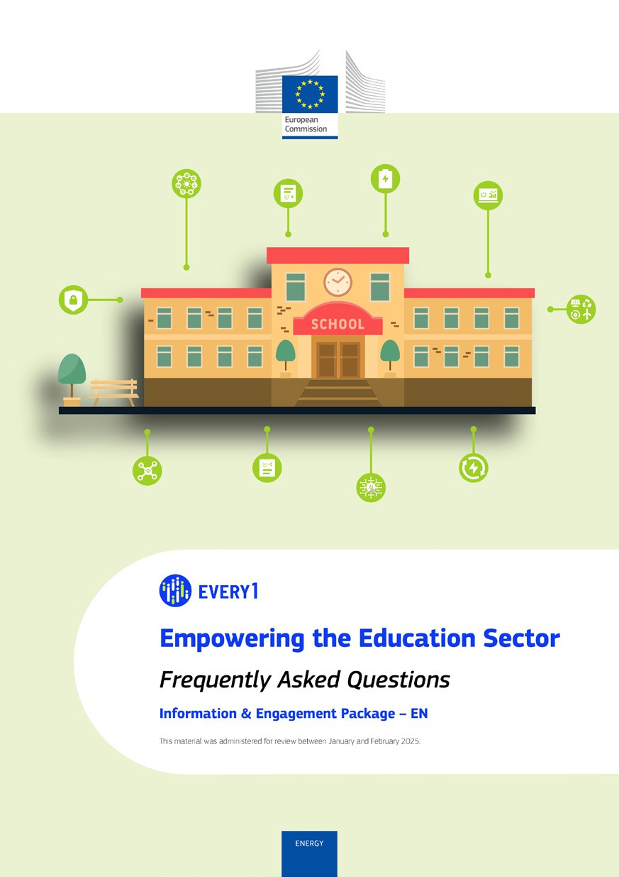
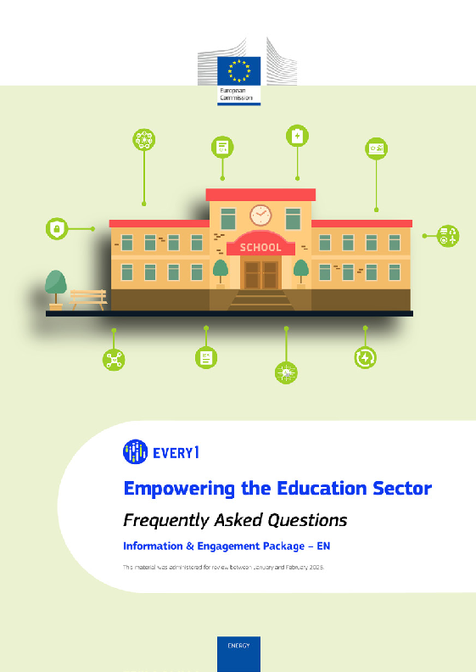
Vanliga frågor

Affisch
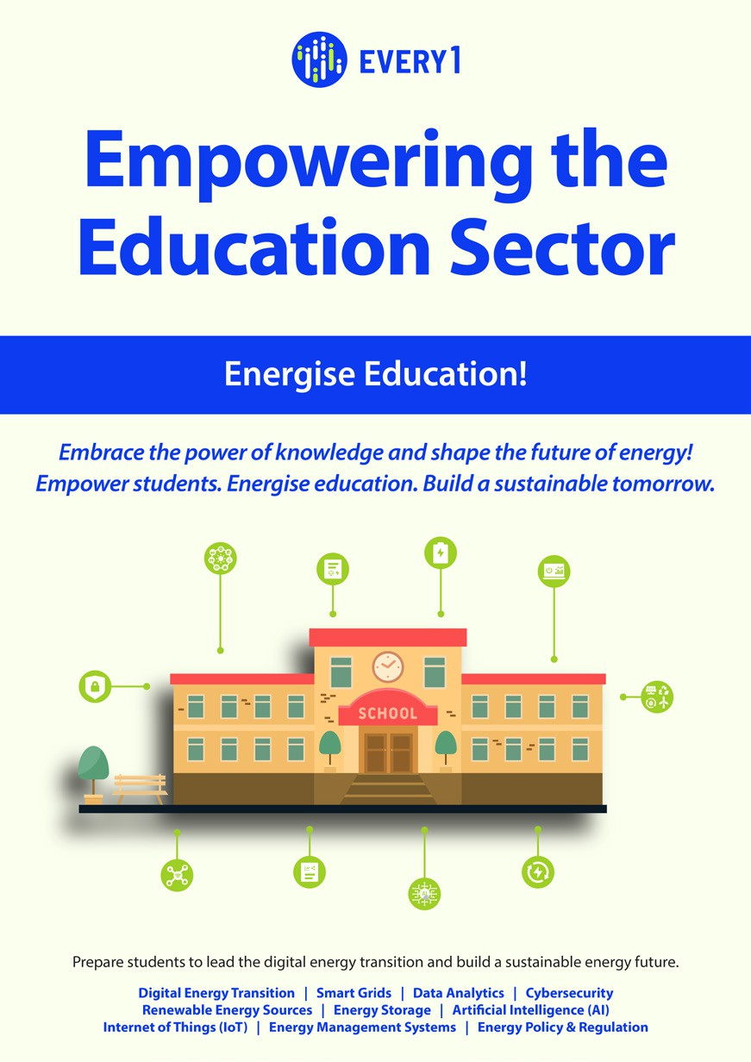

Stärka utbildningssektorn
En praktisk guide för medlemmar i energigemenskapen
Informations- och engagemangspaket – SV

Detta material granskades mellan januari och februari 2025.

Vi skulle uppskatta om du kunde lämna dina synpunkter här.
Dina synpunkter och rekommendationer är värdefulla för oss när det gäller detta läromaterial.


